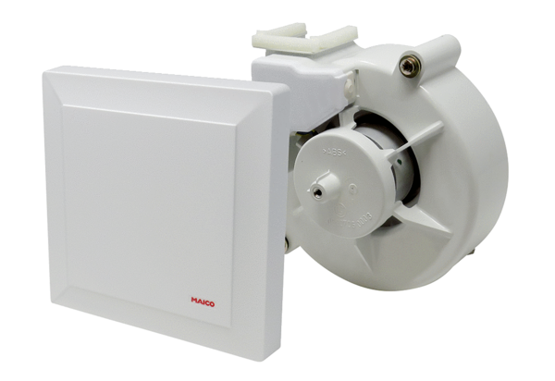Вентиляторный узел с крышкой VEA ER 17/60-2 VZ<data>
<p class="FT">Ассортимент:</p>
</data>
B
<data>
<p class="FT">Номер артикула:</p>
</data>
E080.0783.0000<data>
<p class="FT">Изготовитель:</p>
</data>
MAICO

